**LA CONSONANTE “S”**

**Sapito**

**Aprende esta rima.**

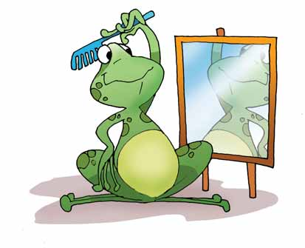

Sapo, sapito, sapón

ya se asoma el chaparrón;

canta feliz tu canción,

sapo, sapito, sapón.

Que venga el sapo,

que venga ya,

que traiga el peine

y se peine acá.

Es más la risa

que a mí me da,

peinar un sapo

por la mitad.

Juan B. Grosso

**Observa 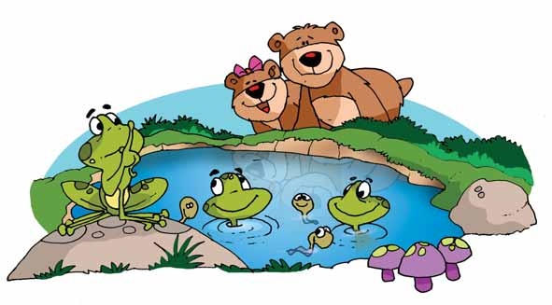ACTIVIDADES**

SSSS…

**Responde oralmente.**

* ¿Qué anfibios son?
* ¿Cómo son al nacer?
* ¿Qué animales son los que miran a los sapos?
* ¿Por qué pedirá silencio Sapi?
* ¿Cómo lo pide?

**Sapi es un sapo.**

**sapo**



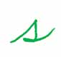

sa - po

sa – se – si – so – su



**Lee y pinta**

sopa silla sapo

**Pinta y completa la letra que falta con letras móviles.**

s

u

o

i

e

a

o

p

o

h

c

u

r

r

a

l

l

j

a

n

a

|  |  |  |  |  |  |  |
| --- | --- | --- | --- | --- | --- | --- |
| **s** | **a** | **p** | **o** | **d** | **s** | **a** |
| **s** | **i** | **s** | **o** | **p** | **a** | **e** |
| **r** | **e** | **i** | **n** | **a** | **n** | **a** |
| **s** | **i** | **l** | **l** | **a** | **r** | **a** |
| **a** | **r** | **o** | **s** | **a** | **n** | **o** |

**Lee las palabras escritas, búscalas en la sopa de letras y enciérralos.**

* sapo
* sopa
* sano
* silla

**Pinta el nombre que corresponde a cada figura y luego colorea.**

|  |  |  |
| --- | --- | --- |
|  |  | serrucho |
|  | sopa |
|  | suerte |

|  |  |  |
| --- | --- | --- |
|  |  | menos |
|  | mesa |
|  | Puno |

|  |  |  |
| --- | --- | --- |
|  |  | oso |
|  | asa |
|  | uso |

|  |  |  |
| --- | --- | --- |
|  |  | suma |
|  | silla |
|  | supo |

|  |  |  |
| --- | --- | --- |
|  |  | asa |
|  | osa |
|  | usa |

|  |  |  |
| --- | --- | --- |
|  |  | puma |
|  | suma |
|  | sonaja |

|  |  |  |
| --- | --- | --- |
|  |  | sapo |
|  | supo |
|  | sopa |

|  |  |  |
| --- | --- | --- |
|  |  | sapo |
|  | peso |
|  | paso |

Lee

Susi tiene un oso.

Susi asea a su oso.

Susi ama a su papá.

**Relaciona**

sapo

Susi

paso

mesa

piso

oso

pesa

Susi

paso

sapo

piso

pesa

mesa

oso